Какие требования ПДД при перевозке детей действуют в 2023 году?
Во время аварии риски получения травм выше у детей, чем у взрослых. В связи с этим Правительство заботится о том, чтобы перевозка детей осуществлялась строго по правилам.
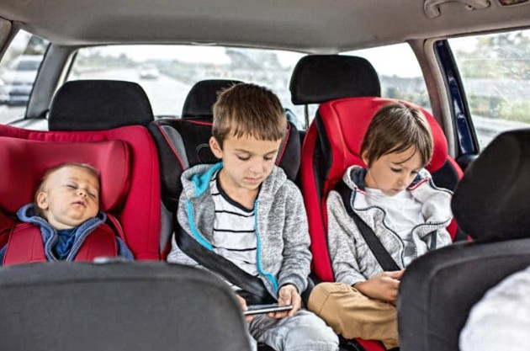
Постоянно разрабатываются новые меры для предотвращения детского травматизма на дорогах страны. В 2021 году также были сформированы некоторые аспекты, благодаря которым опасность получения травм у маленьких участников дорожного движения снижается.
Водители знаю, что часто штрафы выписывают тем лицам, которые перевозят детей до 12 лет, нарушая ПДД. Стоит обратиться к разделу 22 обозначенных выше правил.
На 2023-й год, в ПДД РФ остаются с прошлого года важные нюансы. Например, детей до 7 лет нужно перевозить, применяя специальные приспособления в обязательном порядке, причем такие приспособления должны подбираться с учётом габаритов ребёнка.
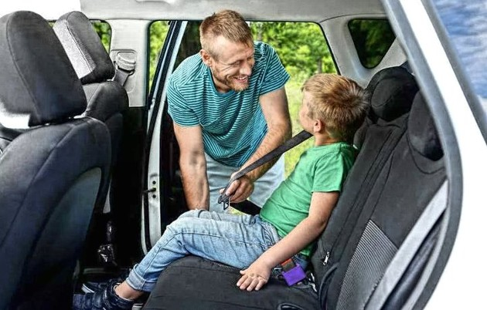
Изменили требования, охватывающие пассажиров в возрасте от 7 до 12 лет. Потребуется удерживающее устройство, когда ребёнок будет сидеть на переднем сиденье. перевозке же ребенка на заднем сиденье, будет достаточно применения стандартного ремня безопасности.
Ребенку исполнилось 12 лет? Тогда подросток приравнивается ко взрослому пассажиру. Никаких специальных крепежей не требуется. Этот момент важен. Однако всегда стоит отслеживать ПДД, в которые периодически вносят определенные изменения.
С 2017 года обозначили требования к тем устройствам, которые удерживают ребенка. С правилами стоит ознакомиться, чтобы в дальнейшем не допускать ошибки, которые могут привести к получению штрафов.
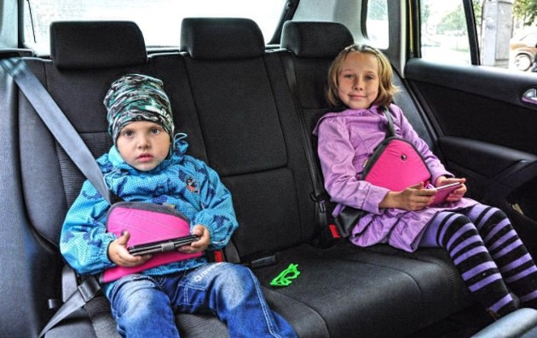
С 2021 года стало запрещено применять «треугольники». Эти устройства уже сняты с производства. Раньше они были популярны по той причине, что имели вполне доступную стоимость, которая и привлекала водителей. Однако времена меняются и такие устройства уже не отвечают современным требованиям к безопасной перевозке детей.

